Міністерство освіти і науки України

Національний університет «Львівська політехніка»

Кафедра систем штучного інтелекту





**Звіт**

про виконання

**Лабораторних та практичних робіт (lab_6. Algotester Lab4v3. Practice task)**

***з дисципліни:*** «Мови та парадигми програмування»

***з розділу***: «Рядки. Текстові файли. Стандартні бібліотеки: fstream»

***Виконав:***

студент групи ШІ - 12

Чумак Андрій Анатолійович

# **Тема роботи:**

# Вивчення символьних і рядкових змінних і способів їхньої обробки. Робота з текстовими файлами, ввід-вивід текстової інформації і її зберігання на зовнішніх носіях.

# **Мета роботи:**

# Навчитися працювати із текстовими файлами та бібліотекою fstream. Вводити дані в один файл і переносити дані із цього файлу в інший.

# **Теоретичні відомості:**

1. Теоретичні відомості з переліком важливих тем:

* Тема №1: Рядки
* Тема №2: Стандартна бібліотека fstream

1. Індивідуальний план опрацювання теорії:

* Тема №1: Рядки
  + Джерела Інформації
  + Короткі теоретичні відомості з лабораторної роботи №6
  + Що опрацьовано:
    - Прочитав короткі теоретичні відомості з лабораторної роботи №6. Дізнався про те, що таке рядки.
  + Статус: Ознайомлений
  + Початок опрацювання теми: 20.10.2023
  + Звершення опрацювання теми: 20.10.2023
* Тема №2: Стандартна бібліотека fstream
  + Джерела Інформації:
    - Відео: https://www.youtube.com/watch?v=bTysglLJ8No&ab_channel=%23SimpleCode
  + Що опрацьовано:
    - Дізнався про три класи: fstream, ofstream та ifstream
  + Статус: Ознайомлений частково
  + Початок опрацювання теми: 20.10.2023
  + Звершення опрацювання теми: 20.10.2023

# **Виконання роботи:**

## **1. Опрацювання завдання та вимог до програм та середовища:**

Завдання №1. Lab 6

* Варіант завдання: 10
* Деталі завдання:
* Задано рядок, що складається із символів. Символи поєднуються в слова.
* Слова одне від одного відокремлюються одним або декількома пробілами.
* Наприкінці тексту ставиться крапка. Текст містить не більше 255 символів.
* Виконати ввід рядка, використовуючи функцію gets(s) і здійснити обробку
* рядка у відповідності зі своїм варіантом.
* Перетворити рядок таким чином, щоб на його початку були записані слова,
* що містять тільки цифри, потім слова, що містять тільки букви, а потім слова,
* які містять і букви і цифри

Завдання №2 Algotester lab 4

Варіант завдання: 3

Деталі завдання:

Вам дано масив, який складається з N додатніх цілих чисел.

Ваше завдання - розділити його на три частини, по остачі від ділення на 3, по зростанню остачі (тобто спочатку йдуть числа, у яких остача 0, далі числа з остачею 1 і тоді нарешті числа з остачею 2).

Далі необхідно ті елементи, остача від ділення на 3 яких парна посортувати по зростанню, а ті, у яких остача 1 - по спаданню.

Після цього видаліть усі дублікати з масиву.

Виведіть результуючий масив.

Завдання №3 Practice task

Деталі завданя:

Задача №1 – Запис текстової стрічки у файл із заданим ім’ям

Реалізувати функцію створення файла і запису в нього даних.

Умови задачі:

- створити файл із заданим ім’ям; якщо файл існує – перезаписати його вміст

- написати код стійкий до різних варіантів вхідних параметрів

- name – ім’я, може не включати шлях

- записати у файл вміст стрічки content, прочитати content із стандартного вводу

- повернути статус операції: Success – все пройшло успішно, Failure – файл не вдалося створити, або збій операції відкриття, запису даних, чи закриття файла.

Задача №2 – Копіювання вмісту файла у інший файл.

Реалізувати функцію створення файла і запису в нього даних

Умови задачі:

- копіювати вміст файла з ім’ям file_from у файл з ім’ям file_to; написати код стійкий до різних варіантів вхідних параметрів, обробити всі можливі варіанти відсутності одного з файлів

- file_from, file_to – можуть бути повним або відносним шляхом

- повернути статус операції: Success – все пройшло успішно, Failure – файл не вдалося створити, або збій операції відкриття, читання чи запису даних, закриття файла.

## **2. Дизайн та планована оцінка часу виконання завдань:**

Програма №1. Lab 6

* Блок-схема:
* 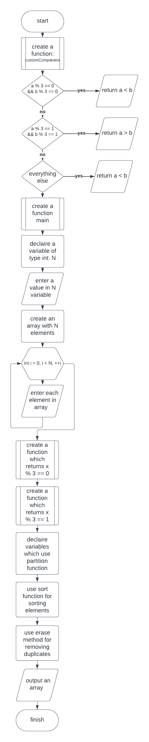

*Andrii Chumak. Блок-схема*

* Планований час на реалізацію: 1 год

Програма №2 Algotester lab 4

* Планований час на реалізацію: 1 год

Програма №2 Practice task

- Планований час на реалізацію: 1 год

## **3. Код програм з посиланням на зовнішні ресурси:**

Завдання №1 Algotester lab 4

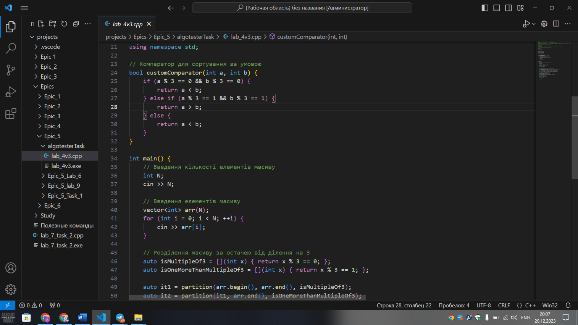

Andrii Chumak. Приклад коду (1)

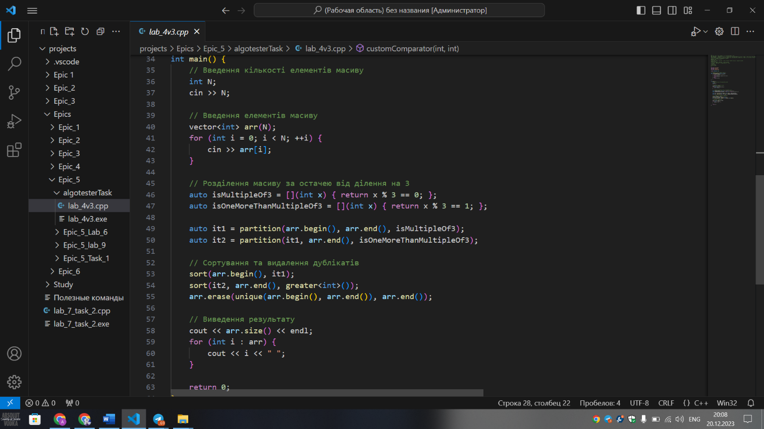

*Andrii Chumak. Приклад коду (2)*

Завдання №2. Lab 6

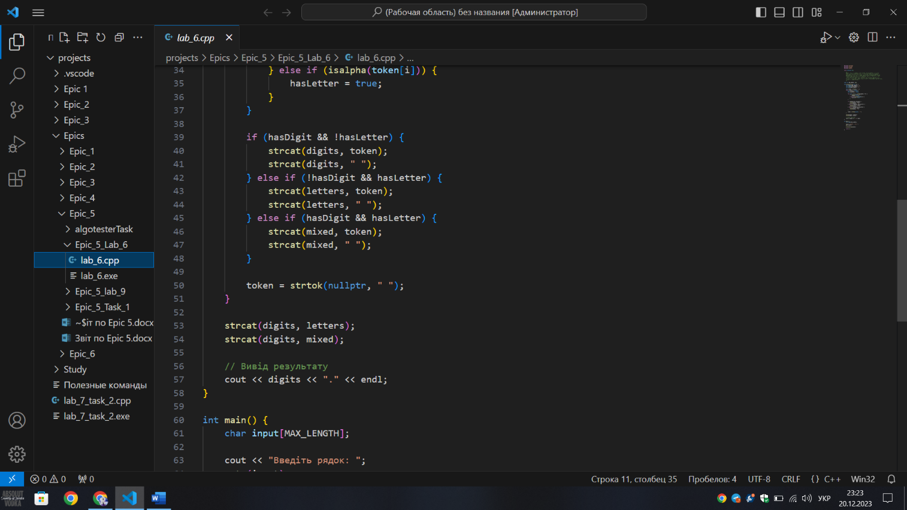

Andrii Chumak Приклад коду (1)

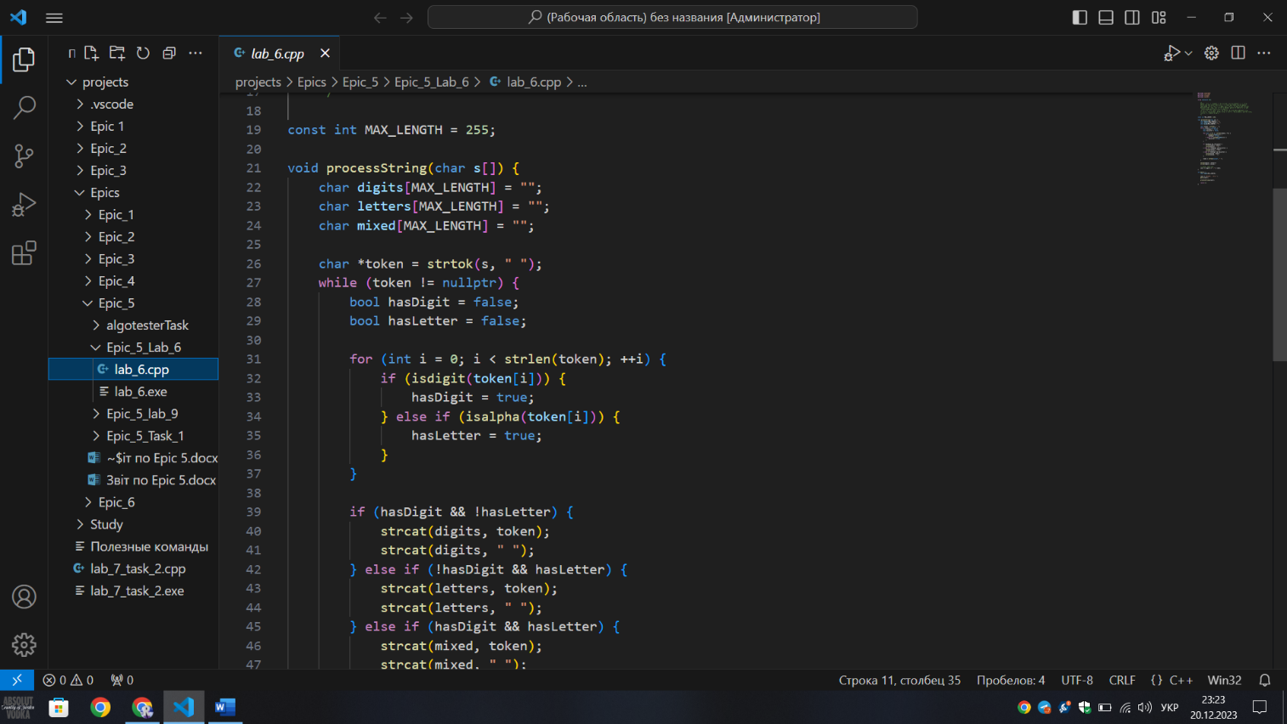

Andrii Chumak Приклад коду (2)



Andrii Chumak. Приклад коду (3)

Завдання №4 Practice Task

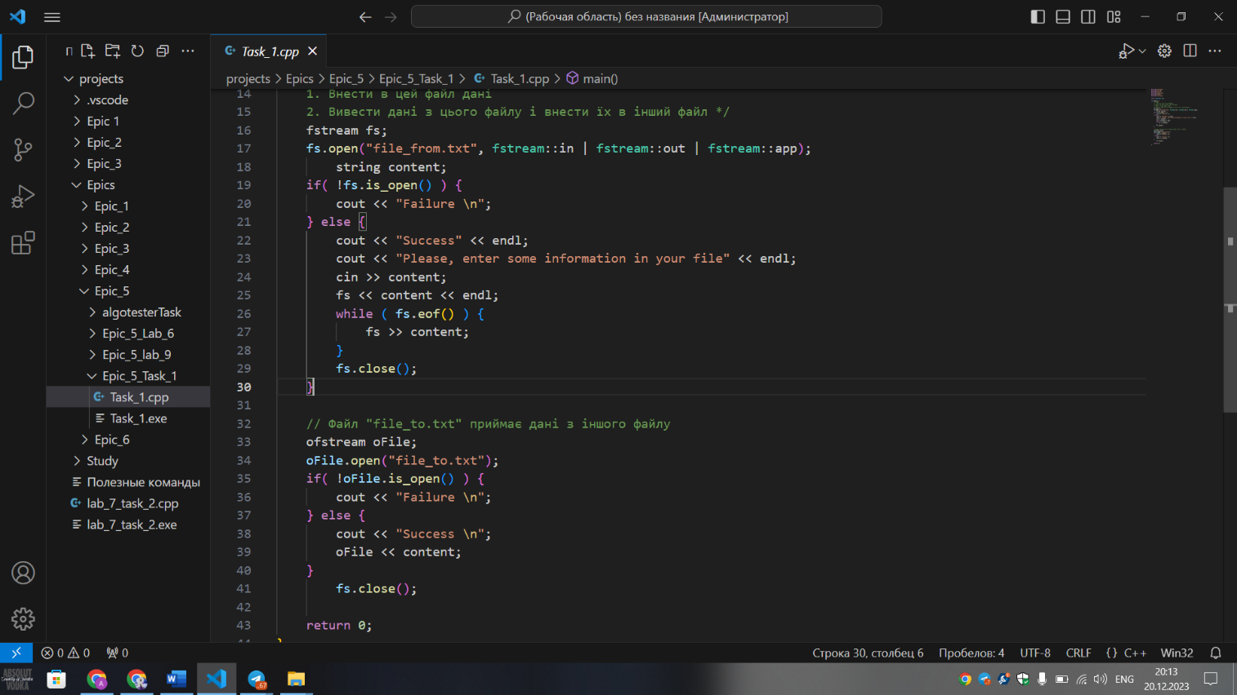

Andrii Chumak Приклад коду(1)

## **4. Результати виконання завдань, тестування та фактично затрачений час:**

Завдання №1

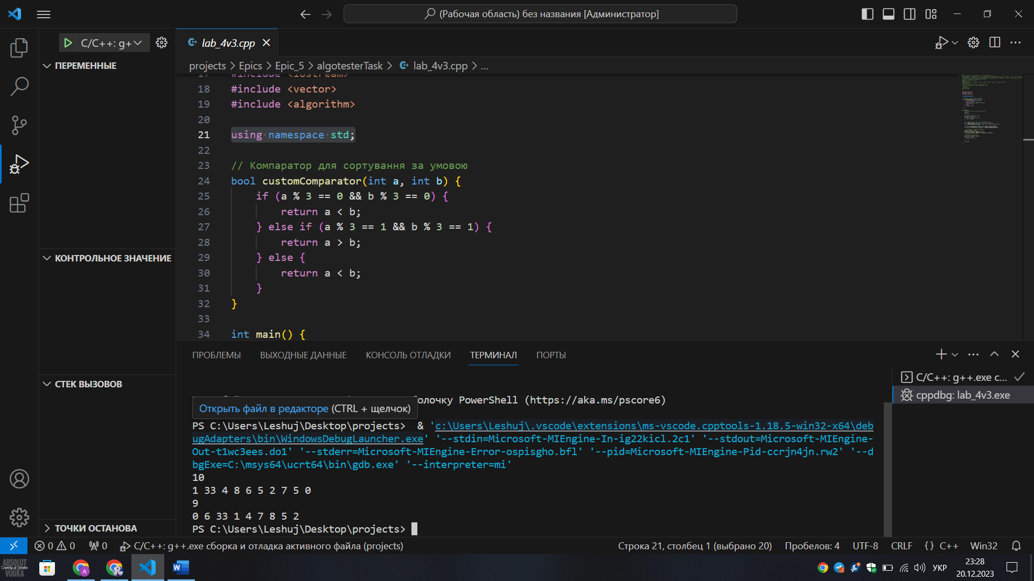

Результат виконання програмного коду

Час затрачений на виконання завдання: 1 год

Завдання №2

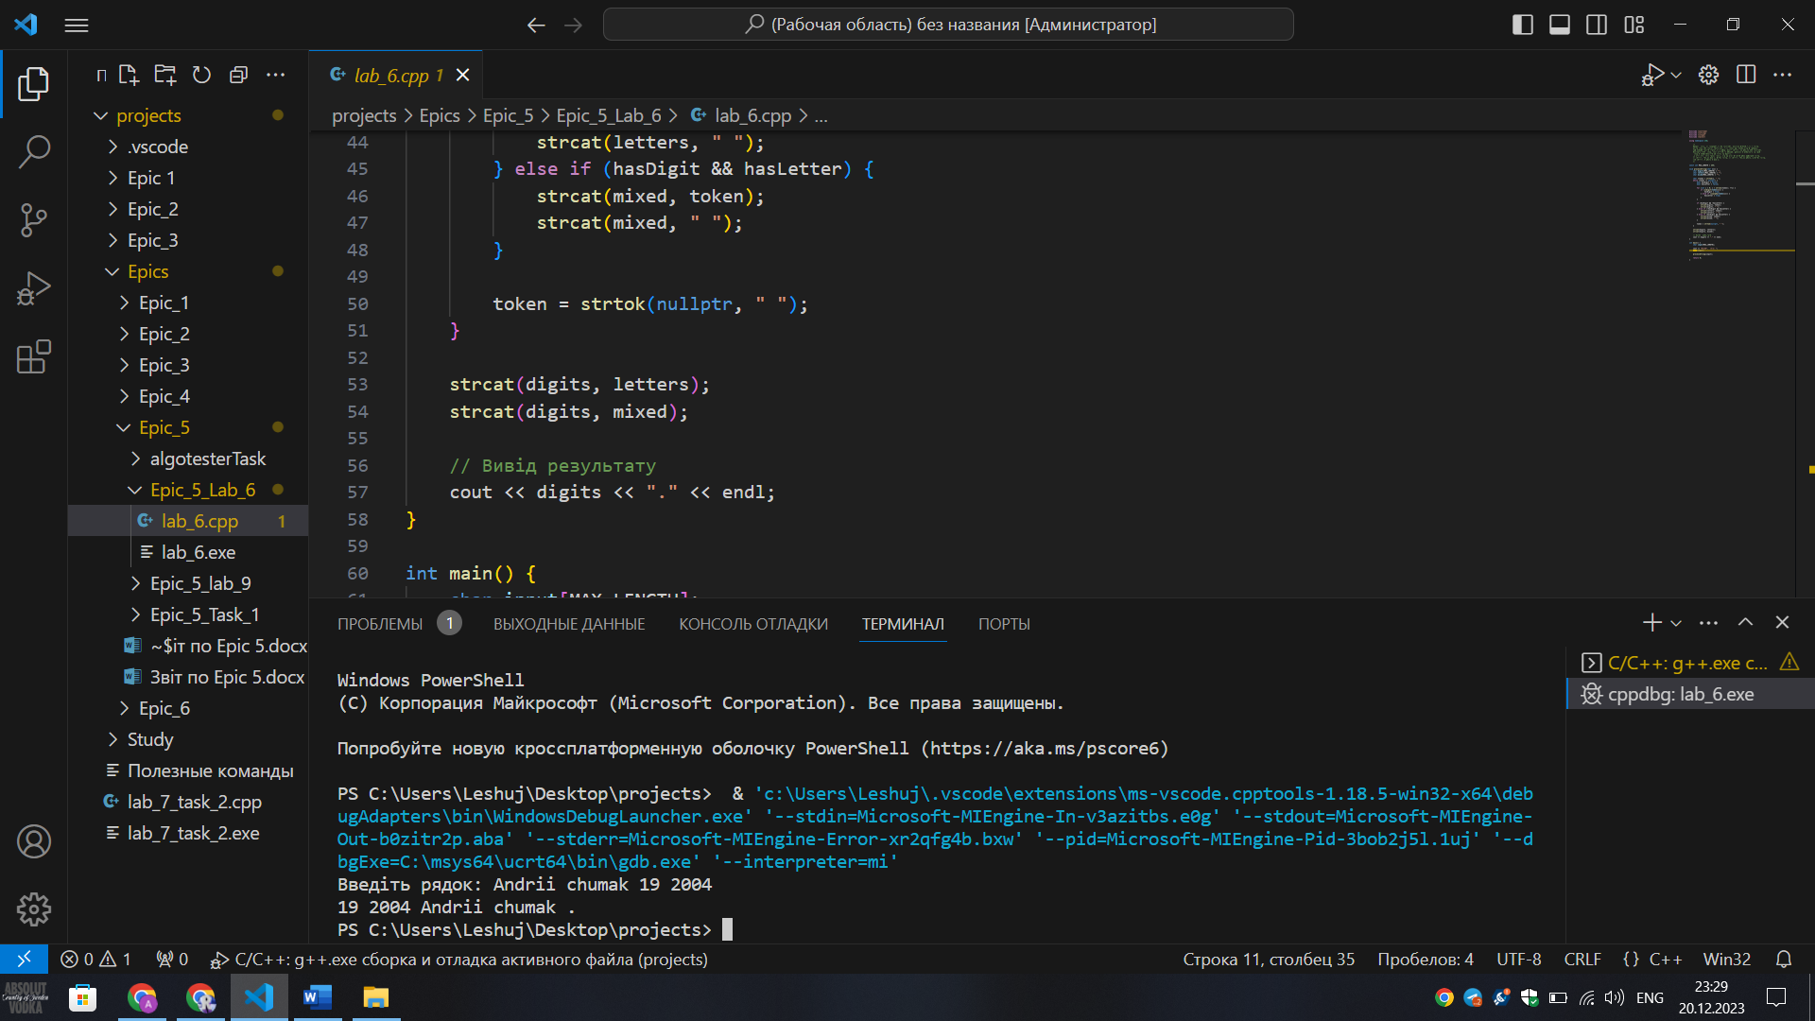

Результат виконання програмного коду

Час затрачений на виконання завдання: 1 год

Завдання №3

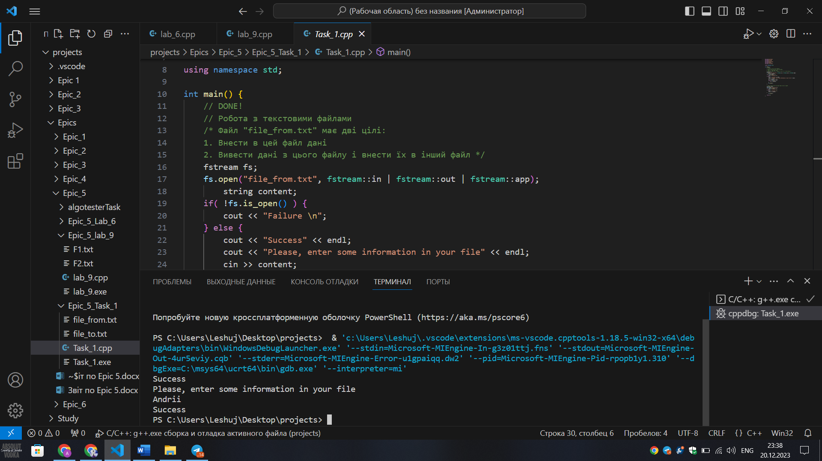

Результат виконання програмного коду

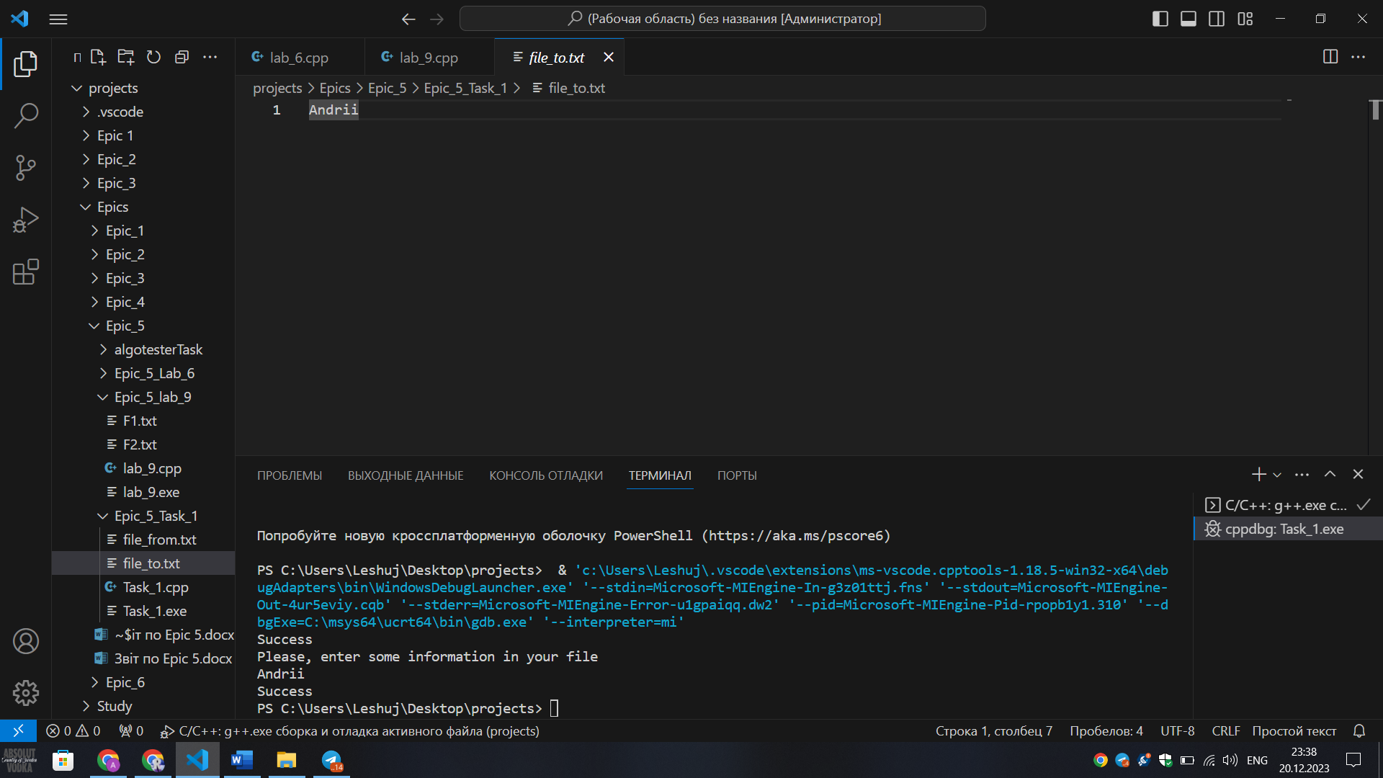

*Результат виконання програмного коду*

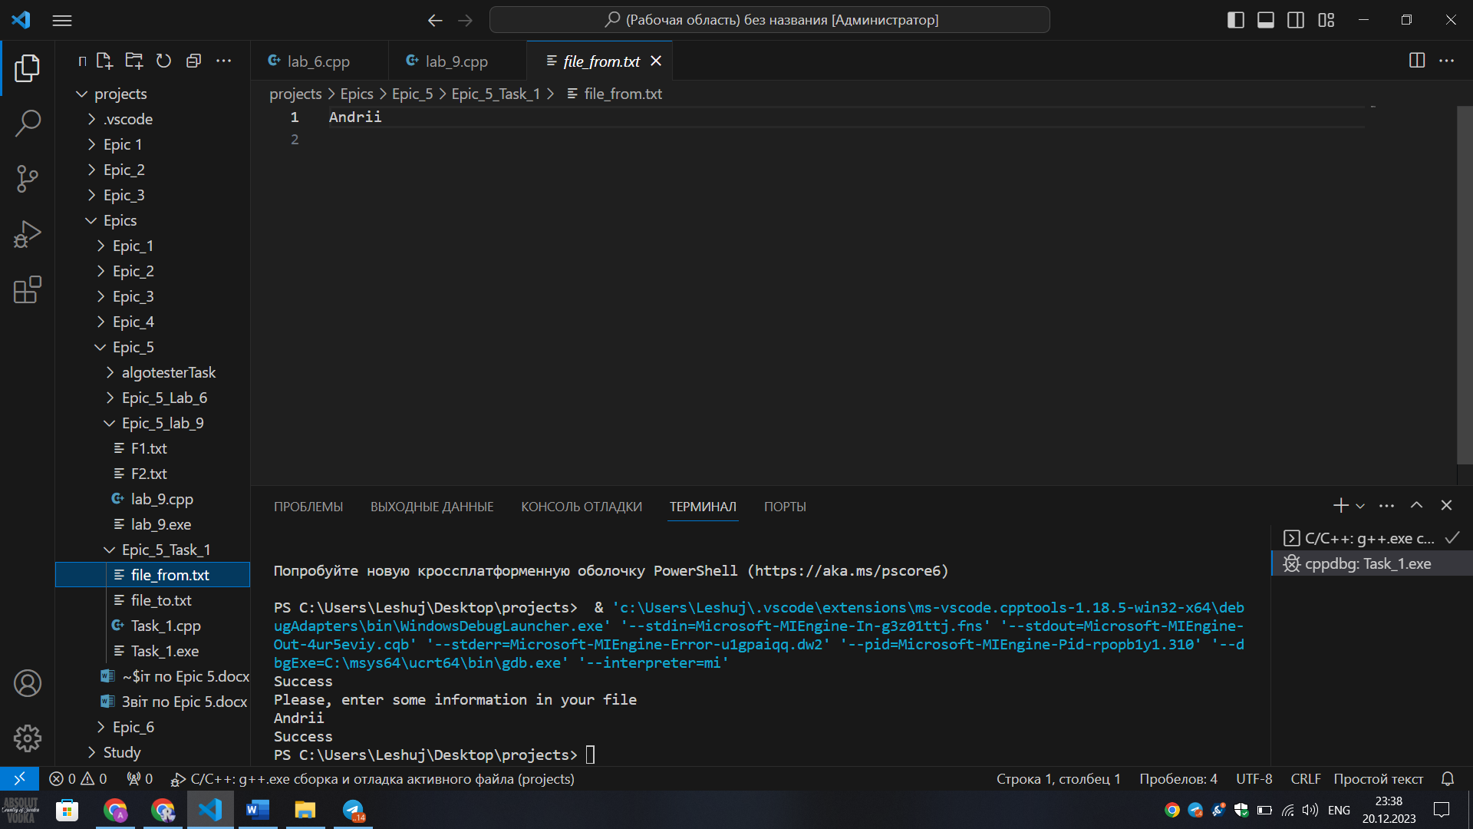

*Результат виконання програмного коду*

Час затрачений на виконання завдання: 1 год

# **Висновки:**

Я навчився користуватися стандартною бібліотекою fstream. Створив файл, записав туди інформацію і потім ту інформацію перемістив у інший файл. Дізнався про рядки.